CGAN 与 CDM场景生成复现与对比

1. 本周完成内容
（1）完成 CGAN （条件生成对抗网络）复现：总样本数 为165 周（用了德国2023-01-01~2026-03的风光负荷数据集），划分如下：训练集：115，验证集：25，测试集：25，在 25 个测试周上评估，每周生成 100 个场景。
（2）与 CDM （条件扩散模型）结果做同口径对比，指标统一为 ES / CR / SW / ACF。
（3）整理对比结果并进行可视化，（ACF 三方对比、典型测试周包络对比）。

2. 模型与条件说明

2.1 CDM
CDM 指条件扩散模型。核心思路为：先从随机噪声出发，再在条件信息的引导下，逐步把噪声“去噪”成符合真实分布的周场景。这里的“条件”会影响生成结果往哪个方向靠近。

2.2 CGAN
CGAN 指条件生成对抗网络。它由生成器和判别器组成：生成器负责根据噪声和条件生成场景，判别器负责判断生成结果像不像真实样本。在训练过程中，两者相互对抗，从而让生成结果逐步逼近真实数据分布。

2.3 本次实验里的条件设置
这次对比实验里，CGAN 和 CDM 使用的条件都是 output_label，也就是周场景的出力等级标签，共三类：
- 0：低出力
- 1：中出力
- 2：高出力
这个条件不是额外拼进去的辅助信息，而是整个生成过程必须遵守的控制信号。同样的 output_label 会要求模型生成同一类出力水平的周场景，以保证 CDM 和 CGAN 的对比公平。在本次实验中，条件只保留 output_label，不额外使用 season_label（暂未引入季节特征）。

2.4 复现实验口径一致性说明
- 数据集：germany_data_final.csv
- 条件：output_label 三分类（0/1/2）
- 划分：train 115 / valid 25 / test 25（顺序切分，索引一致）
- 测试口径：25 周，每周 100 条场景
- 评估尺度：逆归一化后的 MW
- 指标：ES、CR、SW、ACF（max lag = 167，coverage alpha = 0.1）

3. 指标说明

（1）ES（Energy Score）

能量评分是多维概率预测质量的标量度量，属于严格真诚概率评分规则（Strictly Proper Scoring Rules）。它通过计算预测分布生成的随机向量与观测向量之间的广义欧几里得距离，评估生成场景在均值、方差及协方差结构上与真实值的偏差。该指标综合考量了预测的准确性（Accuracy）与可靠性（Reliability）。数值越小，表征生成分布在概率测度空间中越接近真实观测的分布，即模型在整体统计特性上的拟合精度越高。

（2）CR（Coverage Rate）
CR 用来衡量真实值落在生成场景包络范围里的比例。数值越大表示覆盖更充分。覆盖率是衡量概率预测“校准度（Calibration）”的核心指标。它定义为真实观测值落在由生成场景集所构建的特定置信水平（如 95% 置信区间）包络范围内的统计频率。覆盖率反映了模型对不确定性的捕捉能力。理想的生成模型应满足覆盖率与预设置信水平的一致性；若覆盖率显著低于预设值，说明模型存在“过度自信（Over-confidence）”现象，未能有效涵盖极端或边界波动场景。

（3）SW（Scenario Width）
SW用来衡量生成场景包络有多宽。它能反映场景是不是太收、太松。SW 越大，说明场景越分散；但如果过大，也可能意味着模型过于发散，所以要结合 CR 一起看。场景宽度用于量化预测分布的“锐度（Sharpness）”或集中度。它通常定义为在给定时间步长内，生成场景集合的预测区间上下边界（Prediction Interval）之差的期望值或平均值。在保证覆盖率（CR）达标的前提下，较小的宽度意味着模型能够提供信息熵更低、更精确的预测。它是评估模型在降低预测不确定性方面性能的关键指标，用于防止模型通过生成过宽的无意义范围来盲目追求覆盖率。

（4）ACF（自相关曲线）
ACF 用来观察时间序列的自相关结构，也就是曲线在不同小时滞后下，和自身相似的程度。对于周尺度场景来说，这个指标能看出模型是否保留了“日内波动”“周内节律”等时序结构。曲线越接近真实曲线越好。自相关函数用于描述随机过程在不同滞后阶数（Lags）下的二阶矩时间相关结构。通过计算生成序列与真实序列的自相关系数序列，评价生成场景是否保留了原始系统的动力学特性。
在时间序列场景生成中，ACF 的一致性是判断模型是否捕获了数据内在周期性、季节性及惯性特征的关键。若两者的 ACF 曲线轨迹高度重合，证明生成场景不仅在数值区间上合理，且在时间演化规律上具备与现实系统等价的逻辑一致性。

4. 指标结果对比
（1）总体指标对比如下表
指标 | CDM | CGAN | 对比结论
ES (越小越好) | 3.2275 | 2.2933 | CGAN 更优（约 28.95%）
CR (越大越好) | 0.3794 | 0.7383 | CGAN 更优（约 94.58%）
SW (需结合 CR 一起看) | 0.2497 | 0.2967 | CGAN 更宽（约 +18.81%）
分析：CGAN 的 SW 更大，表示场景带宽更宽；结合 CR 大幅提升，当前更像“覆盖换宽度”的行为。

（2）分变量指标对比如下表
a.负荷
指标 | CDM | CGAN | 结论
ES | 1.6294 | 1.0065 | CGAN 更优
CR | 0.4412 | 0.7074 | CGAN 更优
SW | 0.2302 | 0.2077 | CGAN 更优

b.风
指标 | CDM | CGAN | 结论
ES | 2.0872 | 1.7305 | CGAN 更优
CR | 0.5326 | 0.8074 | CGAN 更优
SW | 0.3540 | 0.4853 | CDM 更窄

c.光伏
指标 | CDM | CGAN | 结论
ES | 1.6865 | 1.0022 | CGAN 更优
CR | 0.1645 | 0.7002 | CGAN 更优
SW | 0.1649 | 0.1970 | CDM 更窄

6. 可视化结果对比
（1）CDM模型与真实场景的ACF对比：
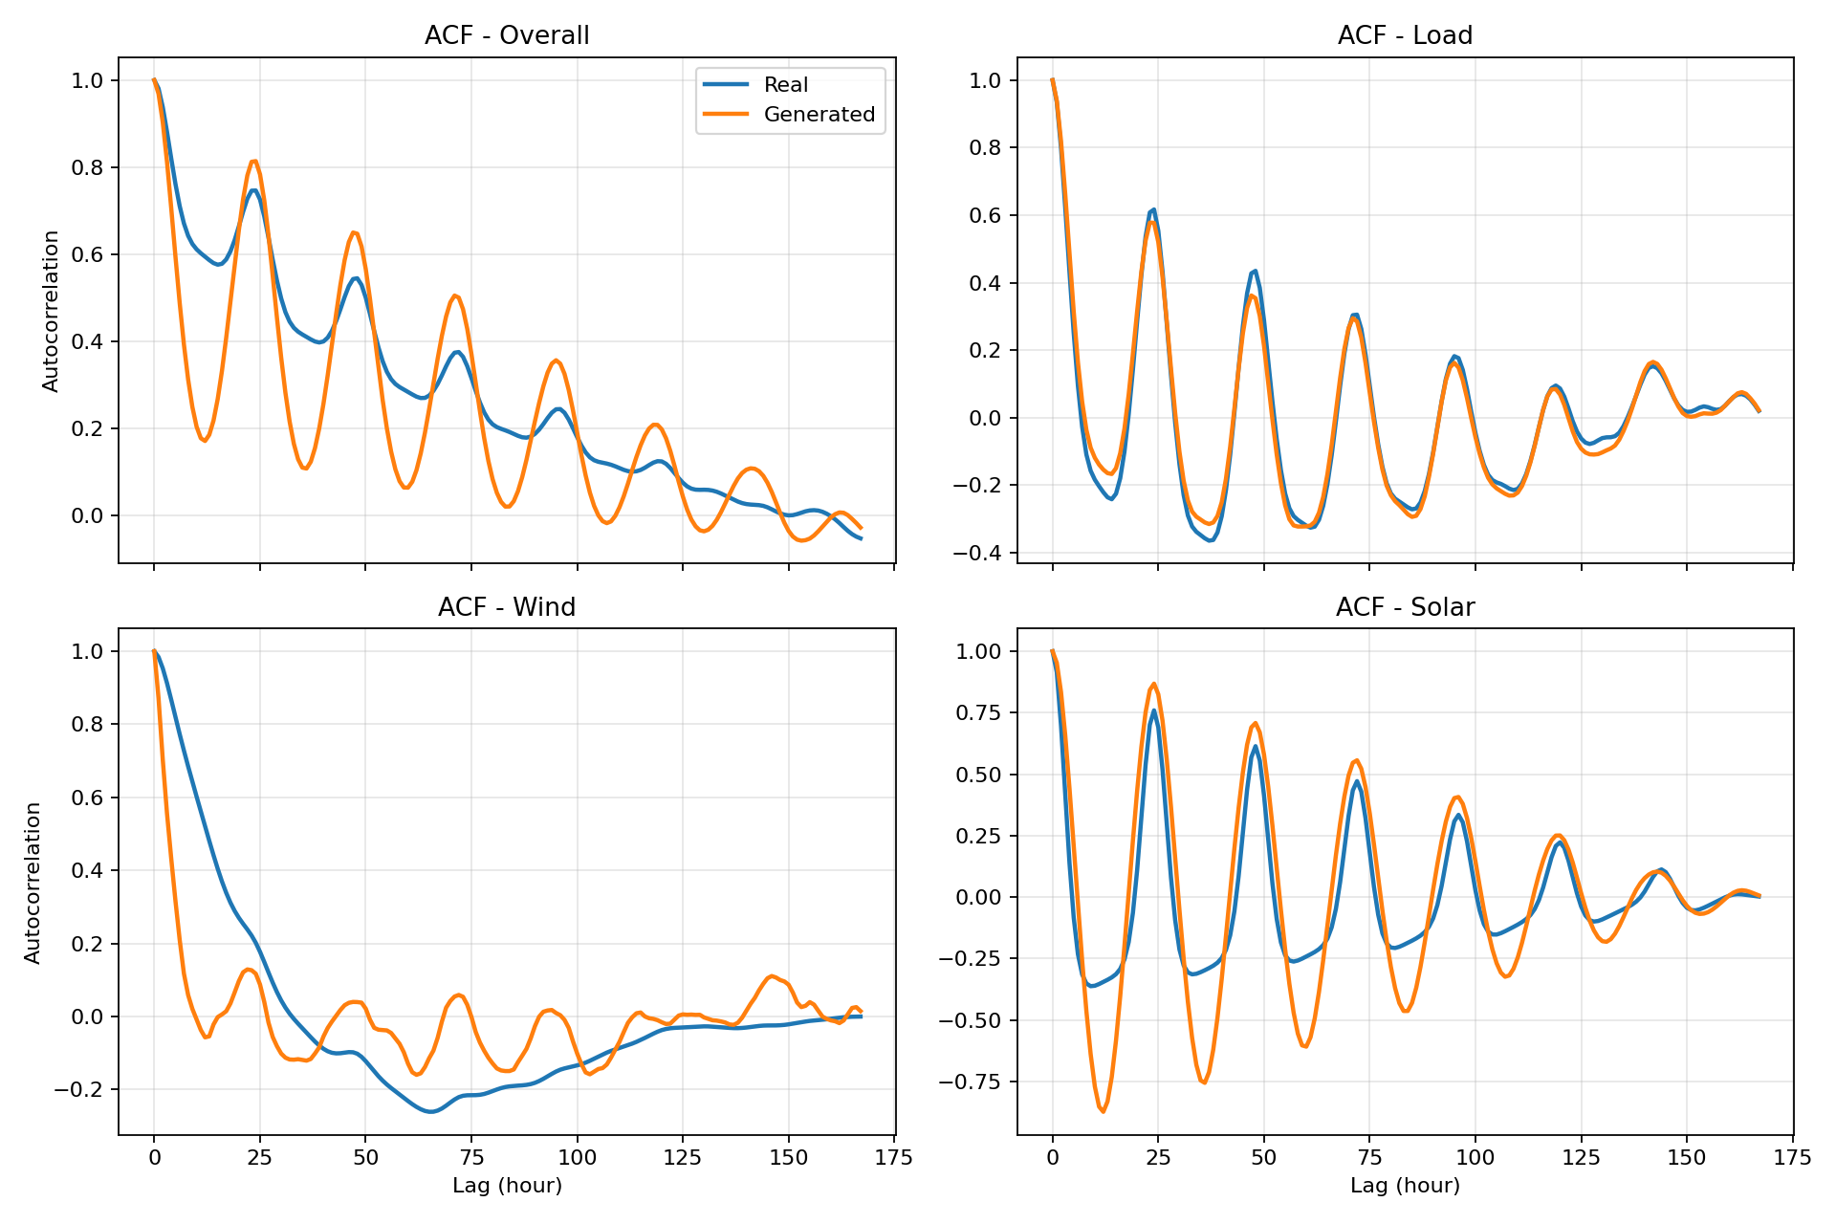
分析：该图反映 CDM 生成场景与真实场景在不同滞后阶数下的自相关强度对比。曲线整体趋势能跟上真实节律，但在中高滞后区间偏差较明显，说明时序细节仍有损失。
（2）CGAN模型与真实场景的ACF对比
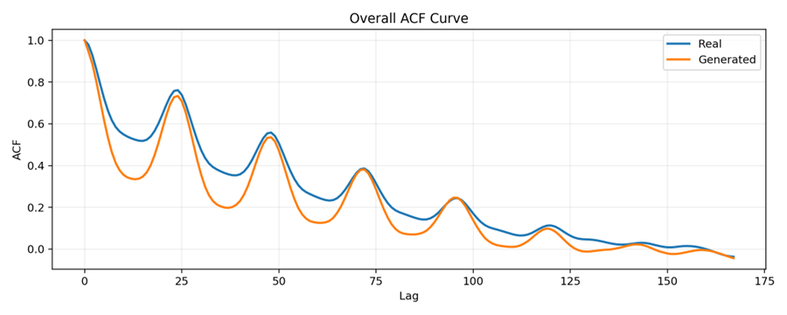
分析：该图显示 CGAN 生成场景的自相关曲线与真实曲线贴合度较高。结合后续定量结果，CGAN 在时序结构保留上优于 CDM，尤其体现在风电和光伏相关结构上。
（3）ACF 三方对比图（Real / CDM / CGAN）

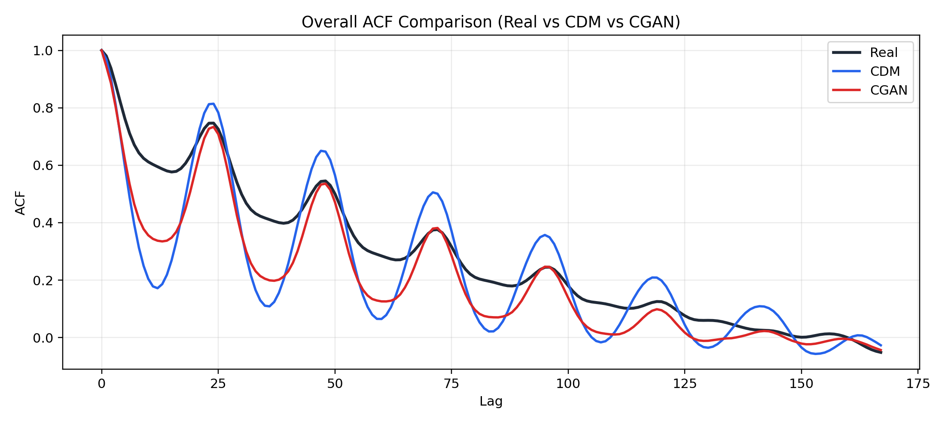
分析：该图将 Real、CDM、CGAN 放在同一坐标系中，便于直接比较时序结构贴合程度。视觉上 CGAN 曲线在大多数 lag 上更接近 Real，CDM 在部分区间偏差更大。ACF 定量偏差（相对真实曲线 MAE）也支持这一点：Overall 为 CDM 0.1022、CGAN 0.0787；Load 为 CDM 0.0249、CGAN 0.0121；Wind 为 CDM 0.1288、CGAN 0.0710；Solar 为 CDM 0.1369、CGAN 0.0297。
（4）典型测试周包络对比图（Load/Wind/Solar）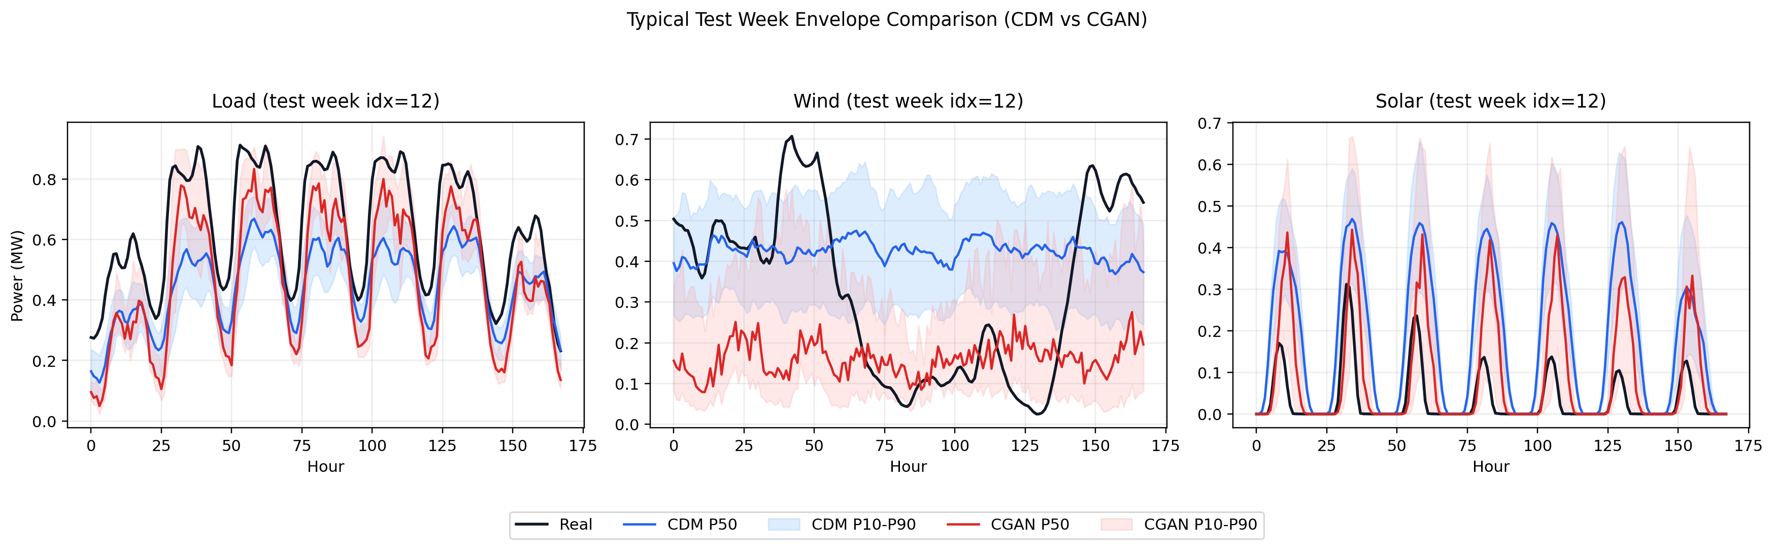
图例说明：
- `Real`：真实测试周曲线。
- `P50`：50% 分位数，也可理解为中位数曲线。
- `P10-P90`：10% 到 90% 分位区间，表示多数场景分布范围。
分析：
该图用于同时观察“中位趋势是否跟得上真实曲线”与“场景包络是否能覆盖真实曲线”。
- Load：CGAN 的中位趋势与覆盖表现更贴近真实，且带宽没有明显失控。
- Wind：CGAN 覆盖明显增强，但带宽更宽，说明覆盖提升伴随不确定性扩大。
- Solar：CGAN 对真实峰值覆盖改善显著，但同样出现包络变宽。
总体上，图像与指标一致：CGAN 在覆盖和时序贴合方面更优，但风光变量存在“包络偏宽”的现象。

7. 本周结论
在统一条件定义、统一数据划分、统一测试口径（25 周 × 100 场景）下：
1.CGAN 在 ES 和 CR 上均明显优于 CDM，说明概率一致性和覆盖能力更强。
2.CGAN 的 SW 高于 CDM，表明其通过更宽场景带提升覆盖，存在一定过分散风险（主要在 Wind/Solar）。
3.从 ACF 曲线和 ACF 偏差看，CGAN 的时序结构贴合优于 CDM。
综合判断：当前口径下，CGAN 更偏“高覆盖、高一致性、较宽包络”；CDM 更偏“窄包络、低覆盖”。后续可围绕 CGAN 的场景宽度约束做进一步调优/探索CDM在本次实验中效果略差的原因，调整实验方案之类。

